100
Contrato 1195 de 2016
Bogotá, 23 de marzo de 2017
E-2017- 284

Doctora
Rebeca Mercedes Gerdts Miranda
Representante Legal
METROPOLITANA DE TELECOMUNICACIONES SOCIEDAD ANONIMA,
EMPRESA DE SERVICIOS PUBLICOS –METROTEL S.A. ESP
Barranquilla Atlántico

Asunto: Concepto de pago (Fiducia a Operador)
CONVENIO 1203 DE 2016, SUSCRITO ENTRE EL FONDO DE TECNOLOGIAS DE LA INFORMACIÓN Y LAS COMUNICACIONES, EMPRESA DE SERVICIOS PUBLICOS –METROTEL S.A. ESP Y EL DISTRITO ESPECIAL, INDUSTRIAL Y PORTUARIO DE BARRANQUILLA.

Respetada doctora:

La Interventoría ha recibido la solicitud de pago del convenio del asunto, mediante correo electrónico del 13 y 17 de marzo de 2017, posteriormente el 21 y 23 de marzo de 2017 se recibieron los documentos en medio físico. Al respecto manifestamos lo siguiente:

- INFORMACIÓN DEL CONVENIO

Convenio Interadministrativo No.: | 1203 DE 2016
Contratista: | EMPRESA DE SERVICIOS PUBLICOS –METROTEL S.A. ESP
Valor aporte FONTIC: |  | $ 3.539.616.700
Valor aporte Distrito de Barrranquilla |  | $ 3.539.616.700
Valor aporte en especie Metrotel |  | $ 307.458.000
Total Convenio 1203 |  | $ 7.386.691.400

- REQUISITOS

La cláusula octava. Utilizaciones del convenio interadministrativo, establece un cronograma de utilizaciones así:

Cronograma de utilizaciones FONDO TIC (Fiducia - Operador)

UTILIZACIONES | REQUISITOS PARA UTLIZACIONES | VALOR $COP | FECHA ESTIMADA
ANTICIPO | Entrega del plan de inversión o manejo del anticipo previa aprobación de la Interventoría y suscripción del convenio de Fiducia. | $1.503.580.050 | ENERO 2017

Cronograma de utilizaciones del Distrito de Barranquilla (Fiducia - Operador)

UTILIZACIONES | REQUISITOS PARA UTLIZACIONES | VALOR $COP | FECHA ESTIMADA
ANTICIPO | Entrega del plan de inversión o manejo del anticipo previa aprobación de la Interventoría y suscripción del convenio de Fiducia. | $2.147.971.500 | ENERO 2017

- ANÁLISIS DE CUMPLIMIENTO

  - Jurídico

Teniendo en cuenta que el convenio Interadministrativo N° 1203 de fecha 29 de noviembre de 2016 fue suscrito entre el Fondo de Tecnologías de la Información y las Comunicaciones y la EMPRESA DE SERVICIOS PUBLICOS –METROTEL S.A. ESP, parte reconocida en el convenio y de conformidad con lo establecido en la cláusula séptima del mismo que señala:

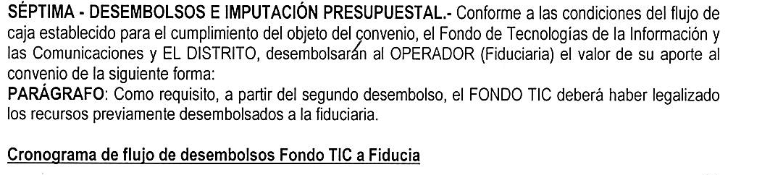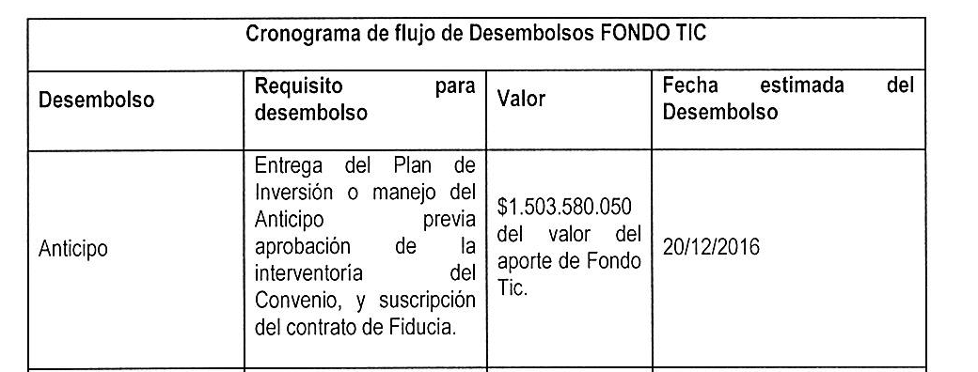

Se evidencia que jurídicamente se encuentra facultado el operador - EMPRESA DE SERVICIOS PUBLICOS –METROTEL S.A. ESP para realizar todo tipo de actuación ante la parte contratante, y para el caso específico realizar el cobro respectivo mediante la factura que presenta identificada con el número 90000619 de fecha 6 de marzo de 2017

  - Técnico

La verificación se hace desde la dirección técnica, revisando las cantidades e ítems que serán adquiridos mediante el plan de inversión de anticipo haciendo uso de la factura presentada, los cuales corresponden con el plan de inversión del anticipo aprobado, más no se verifica la entrega o tenencia de los bienes indicados.

  - Financiero

La Interventoría verificó los documentos enviados por el operador, para efectos de la solicitud de pago No.1 del convenio 1203 de 2016 y se presentan las siguientes observaciones:

El contratista (METROTEL) presenta la factura No.90000619 con cargo a los recursos del FondoTic, por valor de $1.503.580.050, la cual está acorde en las cantidades, descripción de los bienes/servicios y valores presentados en el plan de inversión del anticipo del convenio 1203.

Los documentos enviados por el operador se encuentran conforme a los lineamientos establecidos en el convenio, en la oferta comercial aprobada por el Ministerio, y el Plan de Inversión del Anticipo.

El Operador Metrotel, presentó el Plan de Inversión del Anticipo aprobado en el mes de diciembre de 2016, al cual se le efectuó un ajuste teniendo en cuenta los valores totales de la oferta comercial aprobada por el Ministerio que dio origen al convenio 1203, la interventoría validó esta modificación el 22 de marzo de 2017.

A su vez, el Operador suscribió el contrato de fiducia con FIDUPOPULAR para el manejo y administración de los recursos del convenio 1203, el pasado mes de diciembre de 2016, con lo cual cumple con las condiciones establecidas para acceder al pago del anticipo del convenio.

- CONCEPTO

Por lo anteriormente expuesto y teniendo en cuenta que se han cumplido los requisitos establecidos en el convenio interadministrativo No 1203 de 2016, la Interventoría emite visto bueno para realizar el giro de fiducia al operador EMPRESA DE SERVICIOS PUBLICOS –METROTEL S.A. ESP por valor de mil quinientos tres millones quinientos ochenta mil cincuenta pesos m/cte. ($1.503.580.050) factura 90000619, el cual deberá ser consignado en:

Banco: | BANCO AV Villas
Número de cuenta de ahorros: | 730-01383-6
Valor del giro: | Mil quinientos tres millones quinientos ochenta mil cincuenta pesos m/cte. ($1.503.580.050)

Cordial saludo,

Juan Carlos Jiménez Sanz
Director
Interventoría Integral Promoción Urbana de las Tic a través de Zonas WiFi
Universidad de Caldas

C.C. Doctor Javier Augusto Medina Parra – Supervisor MinTic
Laura Delgado Ramírez - Fidupopular

Anexos: Total diez y ocho (18) folios
Certificación de giro Fiducia Popular S.A. (1 folio)
Factura 90000619 Metrotel (1 folio)
Certificación factura 619 Contadora Metrotel (3 folios)
Rut Metrotel (1folio)
Certificado Cuenta Banco AV Villas No. 730-01383-6 (1 folio)
Certificado aportes a Seguridad Social Metrotel (2 folios)
Documentos revisor fiscal (3 folios)
Plan de inversión del anticipo modificado Convenio 1203 (6 folios)

Proyectó, revisó y aprobó
Rigoberto Madrid Zapata – Director Técnico __________
Katty Jhoana Rodríguez Lozano – Directora Jurídica ________
Magda Rojas Barreto – Directora Financiera

